к отчету об исполнении бюджета Свободинского сельсовета Золотухинского района Курской области за 2020 год


1.ОСНОВНЫЕ ПОНЯТИЯ И ТЕРМИНЫ

2. ОСНОВНЫЕ НАПРАВЛЕНИЯ БЮДЖЕТНОЙ И НАЛОГОВОЙ ПОЛИТИКИ СВОБОДИНСКОГО СЕЛЬСОВЕТА ЗОЛОТУХИНСКОГО РАЙОНА КУРСКОЙ ОБЛАСТИ НА в 2020 году
3. ДОХОДЫ БЮДЖЕТА

4. РАСХОДЫ БЮДЖЕТА

5. Расходы бюджета на реализацию муниципальных программ Свободинского сельсовета Золотухинского района Курской области в 2020 году

6. Дефицит бюджета Свободинского сельсовета Золотухинского района и источники финансирования дефицита бюджета в 2020 году
7. Муниципальный долг Свободинского сельсовета Золотухинского района Курской области
6. КОНТАКТНАЯ ИНФОРМАЦИЯ

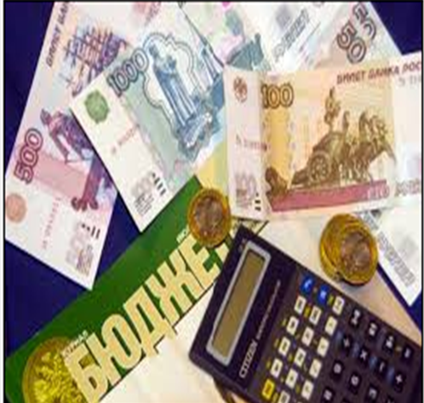
ЧТО ТАКОЕ БЮДЖЕТ ДЛЯ ГРАЖДАН?
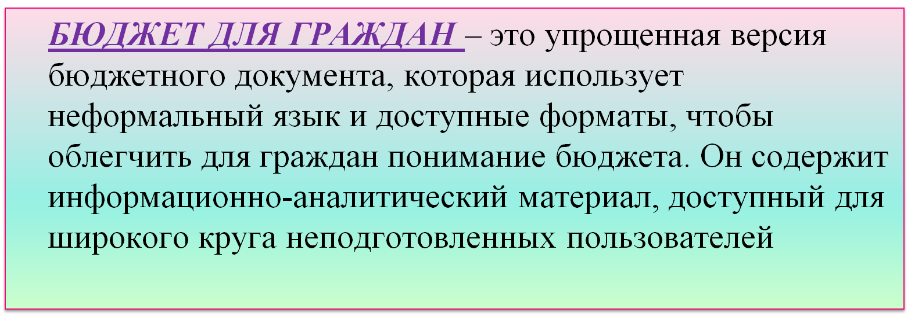

- Вводная часть

ОСНОВНЫЕ ПОНЯТИЯ И ТЕРМИНЫ

БЮДЖЕТ – это план доходов и расходов на определенный период

Доходы – Расходы = Дефицит (Профицит)

Доходы
Расходы
Доходы
Расходы
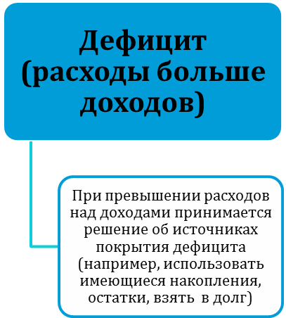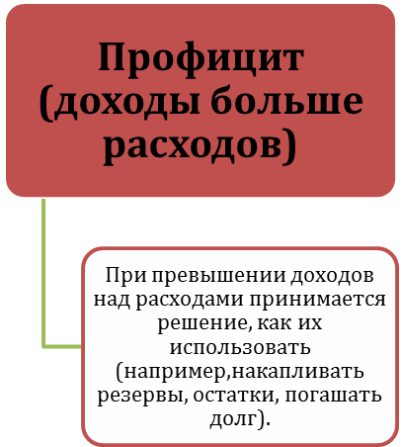

ДОХОДЫ БЮДЖЕТА - поступления денежных средств в бюджет

ДОХОДЫ
Налоговые доходы
*Налог на доходы физических лиц;
*Налог на товары , реализуемые на территории РФ(акцизы);
*Единый налог на вмененный доход для отдельных видов деятельности;
*Единый сельскохозяйственный налог;
*Государственная пошлина
Неналоговые доходы
*Доходы от использования имущества;
*Доходы от оказания платных услуг и компенсации затрат государства;
*Доходы от продажи материальных и нематериальных активов;
*Штрафы, санкции, возмещение ущерба;
* Прочие неналоговые доходы

Безвозмездные поступления
*Дотации;
*Субсидии;
*Субвенции;
*Иные межбюджетные трансферты;
*Прочие безвозмездные поступления (спонсорские поступления от организаций, граждан).

РАСХОДЫ БЮДЖЕТА – выплачиваемые из бюджета денежные средства

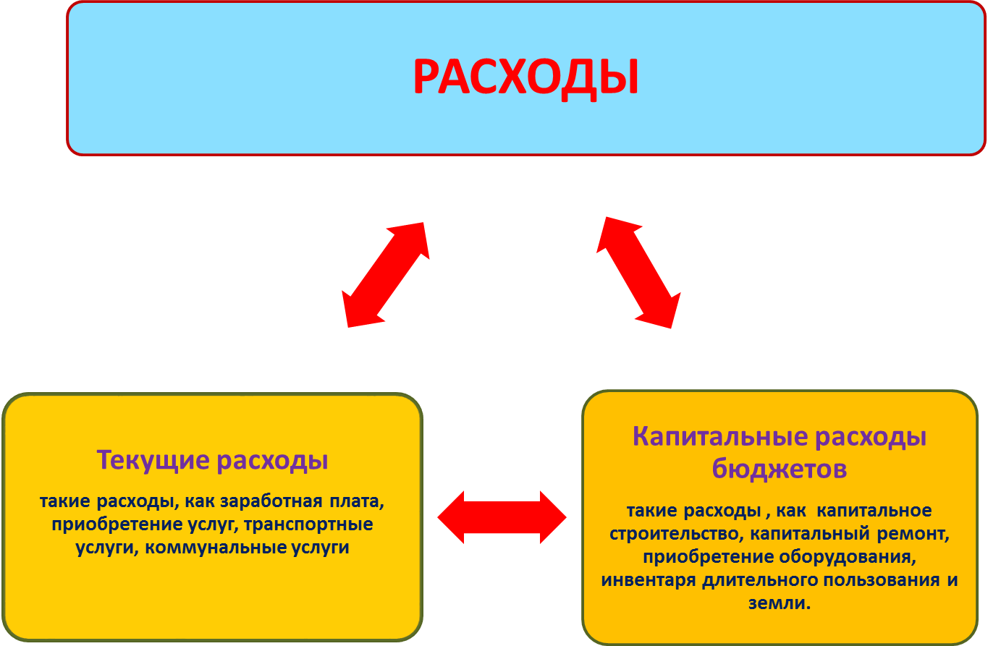

БЮДЖЕТНАЯ КЛАССИФИКАЦИЯ - систематизированная группировка доходов и расходов бюджета по однородным признакам, определяемая природой местного бюджета.
Классификация расходов бюджетов –основа для построения ведомственной структуры расходов бюджета

Состав бюджетной классификации (статья 19 Бюджетного кодекса):
классификация доходов бюджетов;
классификация расходов бюджетов;
классификация источников финансирования дефицитов бюджетов;
классификация операций публично-правовых образований («классификация операций сектора

Главный  Распорядитель  Бюджетных Средств |  |  | Раздел |  | Подраздел |  | Целевая статья |  |  |  |  |  |  |  |  |  | Вид расходов
 |  |  |  |  |  |  | Программное (непрограммное) направление расходов |  | Подпрограмма | Основное мероприятие |  | Направление расхода
1 | 2 | 3 | 4 | 5 | 6 | 7 | 8 | 9 | 10 | 11 | 12 | 13 | 14 | 15 | 16 | 17 | 18 | 19 | 20
Уникальный код ГРБС

Главный распорядитель бюджетных средств - орган местного самоуправления, орган местной администрации, указанный в ведомственной структуре расходов бюджета, имеющий право распределять бюджетные ассигнования и лимиты бюджетных обязательств между подведомственными распорядителями и (или) получателями бюджетных средств

Бюджетные ассигнования - предельные объемы денежных средств, предусмотренных в соответствующем финансовом году для исполнения бюджетных обязательств.
Очередной финансовый год - год, следующий за текущим финансовым годом.
Плановый период - два финансовых года, следующие за очередным финансовым годом.

 |  |  | Очередной год | Плановый период, 2 года
 |  |  |  Корректировка |  | Разработка
 | Очередной год |  | Плановый период, 2 года
 | Корректировка |  |  |   Разработка
Очередной год | Плановый период, 2 года
t+1  (2020 год) | t+2  (2021 год) | t+3  (2022год) |  | 2023 год | 2024 год

Каждый год 3-летний период бюджетного планирования сдвигается на 1 год вперед, т.е. корректируются ранее утвержденные параметры 1 и 2-го года, добавляются параметры 3-го года

Государственная (муниципальная) программа – это документ, определяющий:

✓ цели и задачи государственной политики в определенной сфере;

✓ способы их достижения;

✓ примерные объемы используемых финансов

Межбюджетные отношения - взаимоотношения между публично-правовыми образованиями по вопросам регулирования бюджетных правоотношений, организации и осуществления бюджетного процесса
Межбюджетные трансферты - средства, предоставляемые одним бюджетом бюджетной системы Российской Федерации другому бюджету бюджетной системы Российской Федерации.
Дотации - межбюджетные трансферты, предоставляемые на безвозмездной и безвозвратной основе без установления направлений и (или) условий их использования.
Администратор доходов бюджета - орган местного самоуправления, орган местной администрации, казенное учреждение, осуществляющие в соответствии с законодательством Российской Федерации контроль за правильностью исчисления, полнотой и своевременностью уплаты, начисление, учет, взыскание и принятие решений о возврате (зачете) излишне уплаченных (взысканных) платежей, пеней и штрафов по ним, являющихся доходами бюджетов бюджетной системы Российской Федерации.
Главный администратор доходов бюджета - определенный решением о бюджете орган местного самоуправления, орган местной администрации, имеющие в своем ведении администраторов доходов бюджета и (или) являющиеся администраторами доходов бюджета.
Администратор источников финансирования дефицита бюджета - орган местного самоуправления, орган местной администрации, имеющие право осуществлять операции с источниками финансирования дефицита бюджета.

Основные направления бюджетной и налоговой политики Свободинского сельсовета Золотухинского района
Курской области в 2020 году

Основные задачи бюджетной политики Свободинского сельсовета Золотухинского района Курской области в 2020 году
Целями основных направлений бюджетной политики в 2020 году являются определение основных подходов к формированию характеристик и прогнозируемых параметров проекта бюджета Свободинского сельсовета Золотухинского района Курской области на 2020 год и дальнейшее повышение эффективности использования бюджетных средств.
Основными задачами бюджетной политики Свободинского сельсовета Золотухинского района Курской области на 2020 год будут:
обеспечение долгосрочной сбалансированности и устойчивости бюджетной системы как базового принципа ответственной бюджетной политики;
создание условий для обеспечения исполнения Указов Президента Российской Федерации от 7 мая 2018 года № 204 и от 21 июля 2020 года № 474;
реализация мер по повышению эффективности использования бюджетных средств, в том числе путем выполнения мероприятий по оздоровлению муниципальных финансов Свободинского сельсовета Золотухинского района Курской области;
реализация мер по оптимизации расходов местного бюджета;
строгое соблюдение бюджетно-финансовой дисциплины главным распорядителем и получателями бюджетных средств;
недопущение просроченной кредиторской задолженности по заработной плате и социальным выплатам;
совершенствование внутреннего муниципального финансового контроля в сфере бюджетных правоотношений, внутреннего финансового контроля и внутреннего финансового аудита;
развитие принципов инициативного бюджетирования;
обеспечение открытости и прозрачности бюджетного процесса, доступности информации о муниципальных финансах муниципального образования «Свободинский сельсовет» Золотухинского района Курской области.

Основные направления налоговой политики на 2020 год.
Основными направлениями налоговой политики являются:
- мобилизация резервов доходной базы бюджета Свободинского сельсовета Золотухинского района Курской области;
- повышение эффективности использования муниципальной собственности;
- пересмотр установленных органом местного самоуправления предоставленных льгот по местным налогам;
- выполнение требований налогового законодательства в целях обеспечения собираемости налогов, сокращения задолженности по платежам в бюджет;
- повышение собираемости налоговых платежей, зачисляемых в бюджет муниципального образования;
- дальнейшее повышение эффективности налогового администрирования и взаимодействия органов местного самоуправления с территориальными органами исполнительной власти по выполнению мероприятий, направленных на повышение собираемости доходов и укрепление налоговой дисциплины налогоплательщиков, реализация мер по противодействию уклонению от уплаты налогов и других обязательных платежей в бюджет.

на 2020 год – 15604,3 тыс. руб.

Общий объем доходов местного бюджета

На 2020 год – 15171,1 тыс. руб.
Общий объем расходов местного бюджета

На 2020 год – 433,2 руб.

ДЕФИЦИТ БЮДЖЕТА

- Доходы бюджета

Объем и структура доходов в динамике бюджета Свободинского сельсовета
Золотухинского района Курской области
(в тыс. рублей)
 | Наименование |  | 2020
 |  |  |  | Доля в общем объеме бюджета,%
 | ВСЕГО в том числе: |  | 15604,3 | 100,0
 | Налоговые и неналоговые доходы в том числе: |  | 6040,0 | 38,7
 | налоговые доходы |  | 5907,4 | 37,9
 | неналоговые доходы |  | 132,6 | 0,8
 | Безвозмездные поступления |  | 9564,4 | 61,3
 | дотации |  | 4596,6 | 29,4
 | субсидии |  | 3779,8 | 24,2
 | субвенции |  | 217,1 | 1,4
 | межбюджетные трансферты |  | 875,8 | 5,6

Структура доходов бюджета Свободинского сельсовета
Золотухинского района Курской области
на 2020 год

- Расходы бюджета

Структура расходов бюджета Свободинского сельсовета
Золотухинского района Курской области

Раз-дел | Наименование | 2020 год | доля в общем объеме расходов,  %
 | ВСЕГО | 15171,1 | 100,0
 | в том числе:
01 | Общегосударственные вопросы | 7157,3 | 47,18
02 | Национальная оборона | 217,1 | 1,43
03 | Национальная безопасность и правоохранительная деятельность | 16,0 | 0,1
04 | Национальная экономика | 301,1 | 2,0
05 | Жилищно-коммунальное хозяйство | 4441,7 | 29,3
07 | Образование | 0,0 | 0,0
08 | Культура, кинематография | 2606,9 | 17,2
10 | Социальная политика | 428,7 | 2,8
11 | Физическая культура и спорт | 2,3 | 0,01

Динамика расходов бюджета Свободинского сельсовета
Золотухинского района Курской области (в тыс. рублей)
Раздел | Наименование |  | 2020
 | ВСЕГО |  | 15171,1
 | в том числе:
01 | Общегосударственные  вопросы |  | 7157,3
02 | Национальная оборона |  | 217,1
03 | Национальная безопасность и правоохранительная деятельность |  | 16,0
04 | Национальная экономика |  | 301,1
05 | Жилищно-коммунальное хозяйство |  | 4441,7
07 | Образование |  | 0,0
08 | Культура, кинематография |  | 2606,9
10 | Социальная политика |  | 428,7
11 | Физическая культура  и спорт |  | 2,3

Структура расходов
бюджета Свободинского сельсовета
Золотухинского района Курской области по разделам и подразделам функциональной классификации

(в тыс. рублей)
Раздел | Подраздел | Наименование |  | 2020
 |  | ВСЕГО |  | 15171,1
 |  | в том числе:
01 |  | Общегосударственные  вопросы |  | 7157,3 |  |  |  | 23280,4
 | 02 | Функционирование высшего должностного лица субъекта РФ и муниципального образования |  | 726,3
 | 04 | Функционирование Правительства РФ, высших исполнительных органов государственной власти субъектов РФ, местных администраций |  | 1861,1
 | 11 | Резервные фонды |  | 5,0
 | 13 | Другие общегосударственные вопросы |  | 4564,9
02 |  | Национальная оборона |  | 217,1
 | 03 | Мобилизационная и вневойсковая подготовка |  | 217,1
03 |  | Национальная безопасность и правоохранительная деятельность |  | 16,0
 | 10 | Другие вопросы в области национальной безопасности и правоохранительной деятельности |  | 16,0
04 |  | Национальная экономика |  | 301,1
 | 12 | Другие вопросы в области национальной экономики |  | 301,1
05 |  | Жилищно-коммунальное хозяйство |  | 4441,7
 | 01 | Жилищное хозяйство |  | 39,0
 | 02 | Коммунальное хозяйство |  | 300,0
 | 03 | Благоустройство |  | 3642,7
07 |  | Образование |  | 0,0
 | 07 | Молодежная политика и оздоровление детей |  | 0,0
08 |  | Культура, кинематография |  | 2606,9
 | 01 | Культура |  | 2606,9
10 |  | Социальная политика |  | 428,7
 | 01 | Пенсионное обеспечение |  | 428,7
11 |  | Физическая культура и спорт |  | 2,3
 | 01 | Физическая культура |  | 2,3

Расходы бюджета
на реализацию муниципальных программ
Свободинского сельсовета Золотухинского района
Курской области на 2020 год»

(тыс. рублей)
Код программы (подпрограммы) | Наименование программа (подпрограммы) |  |  | 2021
01 | Муниципальная программа «Развитие культуры на территории муниципального образования «Солнечный сельсовет» Золотухинского района Курской области всего: |  |  | 2566,7
 | из них:
01 1 | Подпрограмма «Искусство» |  |  | 2566,7
020 | Муниципальная программа  «Социальная поддержка граждан в муниципальном образовании «Свободинский сельсовет» Золотухинского района Курской области всего: |  |  | 428,7
 | из них
022 | Подпрограмма «Развитие мер социальной поддержки отдельных категорий граждан» |  |  | 428,7
040 | Муниципальная программа «Управление муниципальным имуществом и земельными ресурсами на 2018-2024 годы» |  |  | 202,2
041 | Подпрограмма «Управление муниципальным имуществом и земельными ресурсами на 2017-2024 годы» |  |  | 202,2
05 0 | Муниципальная программа «Энергосбережение и повышение энергетической эффективности муниципального образования «Свободинский сельсовета» Золотухинского района Курской области» всего: |  |  | 31,7
 | из них
05 1 | Подпрограмма «Энергосбережение в МО «Свободинский сельсовет» |  |  | 31,7
060 | Муниципальная программа «Экология и чистая вода на территории Свободинского сельсовета Золотухинского района Курской области на 2017-2020 годы» |  |  | 460,0
061  07 0  072  073 | Подпрограмма « Создание и текущий ремонт объектов водоснабжения муниципальной собственности Свободинского сельсовета»  Муниципальная программа «Обеспечение доступным и комфортным жильем и коммунальными услугами граждан в муниципальном образовании «Свободинский сельсовет» Золотухинскоого района Курской области»  Подпрограмма «Создание условий для обеспечения доступным и комфортным жильем граждан в МО «Свободинский сельсовет».  Подпрограмма «Обеспечение качественными услугами ЖКХ населения муниципального образования «Свободинский сельсовет» |  |  | 460,0  1168,9  300,0  868,9
080 | Муниципальная программа  « Повышение эффективности работы с молодежью, организация отдыха и оздоровления детей, молодежи, развитие физической культуры и спорта в МО «Свободинский сельсовет» Золотухинского района Курской области |  |  | 0,0
082 | Подпрограмма «Повышение эффективности реализации молодежной политики» |  | 0,0
083  090  091  100  102  120  122  130  131  210  211  212  240  243 | Подпрограмма «Реализация муниципальной политики в сфере физической культуры и спорта»  Муниципальная программа «Развитие муниципальной службы в Свободинском сельсовете Золотухинского района Курской области »  Подпрограмма «Реализация мероприятий, направленных на развитие муниципальной службы»  Муниципальная программа «Формирование архивных фондов поселения в Свободинском сельсовете Золотухинского района Курской области»  Подпрограмма «Организация хранения, комплектования и использования архивных документов»  Профилактика правонарушений на территории муниципального образования «Свободинский сельсовет»  Подпрограмма ««Обеспечение правопорядка на территории муниципального образования «Свободинский сельсовет» на 2015-2022 годы»  Муниципальная программа «Защита населения и территории от чрезвычайных ситуаций, обеспечение пожарной безопасности в муниципальном образовании «Свободинский сельсовет»  Подпрограмма «Обеспечение комплексной безопасности жизнедеятельности населения от чрезвычайных ситуаций природного и техногенного характера, стабильности техногенной обстановки» муниципальной программы «Защита населения и территории от чрезвычайных ситуаций, обеспечение пожарной безопасности и безопасности людей на водных объектах»  Муниципальная программа «Формирование современной городской среды в м. Свобода на 2018-2024 годы  Подпрограмма 1. Благоустройство дворовых территорий в м. Свобода»  Подпрограмма 2. «Благоустройство территорий общего пользования в м. Свобода»  Муниципальная программа «Комплексное развитие сельских территорий муниципального образования «Свободинский сельсовет» Золотухинского района Курской области»  Подпрограмма ««Создание и развитие инфраструктуры на сельских территориях» | 2,3  1,1  1,1  1,0  1,0  1,5  1,5  56,2  56,2  1678,9  1678,9  0,0  1094,9  1094,9

ДЕФИЦИТ
бюджета Свободинского сельсовета Золотухинского района и источники финансирования дефицита бюджета на 2020 год
Дефицит местного бюджета не должен превышать 10 процентов утвержденного общего годового объема доходов местного бюджета без учета утвержденного объема безвозмездных поступлений и (или) поступлений налоговых доходов по дополнительным нормативам отчислений.

Так, на 2020 год размер дефицита составляет в сумме 433,2 рублей.

Контактная информация:
Заместитель главы Свободинского сельсовета
Золотухинского района по финансовым вопросам
Уколова Ольга Вячеславовна
График работы с 9-00 до 17-12, перерыв с 13-00 до 14-00.
Адрес: 306020, Курская область, Золотухинский район
М. Свобода , ул. Гагарина, д.2
Телефоны (8 471 51) 4-13-83, факс (8 471 51) 4-11-34
Электронная почта: svododa.adm@jandex.ru

